Лабораторная работа 16

Задачи оптимизации. Модель двух стратегий обслуживания

Извекова Мария Петровна

Содержание

Список иллюстраций

Список таблиц

# Цель работы

Построить 2 модели с двумя очередями обслуживания и с одной очередью обслуживания в gpss. обозначить оптимальное количество пропускных пунктов.

# Задание

Построить модели: 1. модель с двумя очередями обсуживания 2. с одной очередью обслуживания 3. Сделать сравнение двух моделей и обозначить оптимальное количество пропускных пунктов

# Постановка задачи

На пограничном контрольно-пропускном пункте транспорта имеются 2 пункта пропуска. Интервалы времени между поступлением автомобилей имеют экспоненциальное распределение со средним значением µ. Время прохождения автомобилями пограничного контроля имеет равномерное распределение на интервале [a, b]. Предлагается две стратегии обслуживания прибывающих автомобилей: 1) автомобили образуют две очереди и обслуживаются соответствующими пунктами пропуска; 2) автомобили образуют одну общую очередь и обслуживаются освободившимся пунктом пропуска. Исходные данные: µ = 1, 75 мин, a = 1 мин, b = 7 мин

# Выполнение лабораторной работы

## Построение модели

Целью моделирования является определение:

характеристик качества обслуживания автомобилей, в частности, средних длин очередей; среднего времени обслуживания автомобиля; среднего времени пребывания автомобиля на пункте пропуска; наилучшей стратегии обслуживания автомобилей на пункте пограничного контроля; оптимального количества пропускных пунктов. В качестве критериев, используемых для сравнения стратегий обслуживания автомобилей, выберем:

коэффициенты загрузки системы; максимальные и средние длины очередей; средние значения времени ожидания обслуживания. Для первой стратегии обслуживания, когда прибывающие автомобили образуют две очереди и обслуживаются соответствующими пропускными пунктами, имеем следующую модель (рис. [-@fig:001]).

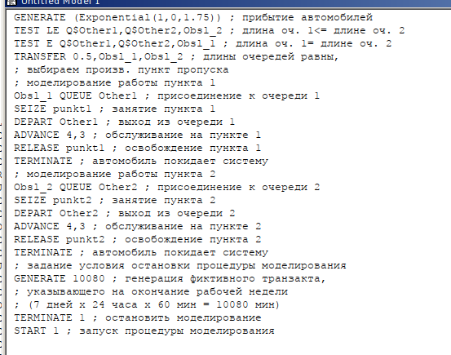

Построение модели 1

После запуска симуляции получим отчёт (рис. [-@fig:002]).

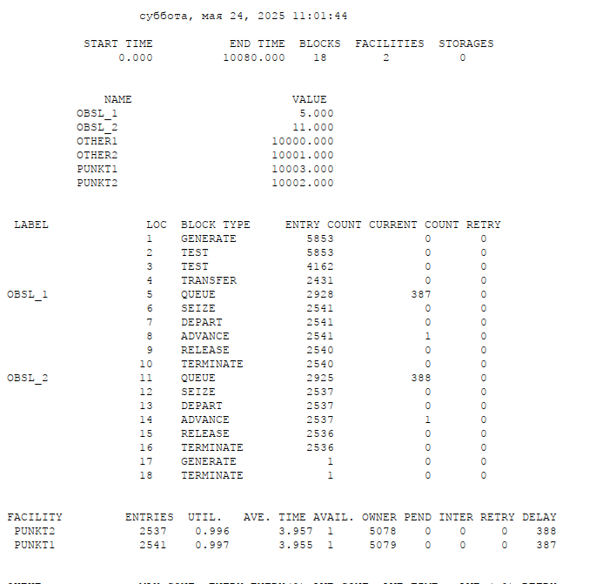

Отчет модели 1

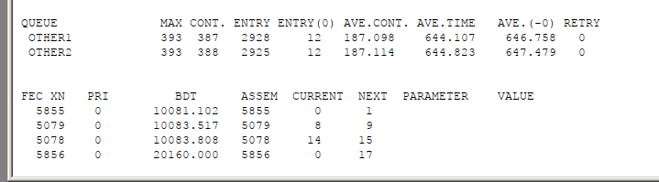

Отчет модели 1

Составим модель для второй стратегии обслуживания, когда прибывающие автомобили образуют одну очередь и обслуживаются освободившимся пропускным пунктом (рис. [-@fig:004], [-@fig:005]).

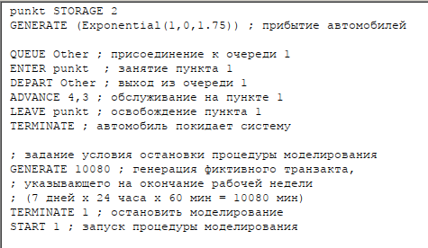

Построение модели для второй стратегии

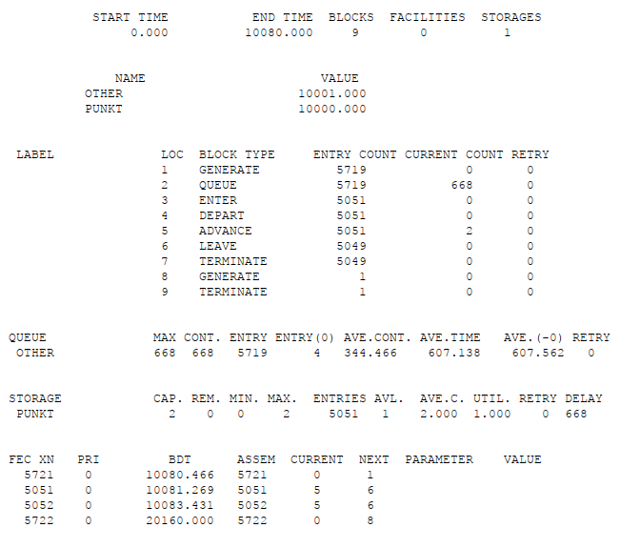

Отчет модели второй стратегии

Составим таблицу по полученной статистике (табл. [-@tbl:strategy]).

Сравнение стратегий {#tbl:strategy}:

| Показатель | стратегия 1 пункт 1 | стратегия 1 пункт 2 | стратегия 1 в целом | стратегия 2 |
| --- | --- | --- | --- | --- |
| Поступило автомобилей | 2928 | 2925 | 5853 | 5719 |
| Обслужено автомобилей | 2540 | 2536 | 5076 | 5049 |
| Коэффициент загрузки | 0,997 | 0,996 | 0,9965 | 1 |
| Максимальная длина очереди | 393 | 393 | 786 | 668 |
| Средняя длина очереди | 187,098 | 187,114 | 374,212 | 344,466 |
| Среднее время ожидания | 644,107 | 644,823 | 644,465 | 607,138 |

Сравнив результаты моделирования двух систем, можно сделать вывод о том, что первая модель позволяет обслужить большее число автомобилей. Однако мы видим, что разница между обслуженными и поступившими автомобилями меньше для второй модели – значит, продуктивность работы выше. Также для второй модели коэффициент загрузки равен 1 – значит ни один из пунктов не простаивает. Максимальная длина очереди, средняя длина очереди и среднее время ожидания меньше для второй стратегии. Можно сделать вывод, что вторая стратегия лучше.

## Оптимизация модели двух стратегий обслуживания

Изменим модели, чтобы определить оптимальное число пропускных пунктов (от 1 до 4). Будем подбирать под следующие критерии:

коэффициент загрузки пропускных пунктов принадлежит интервалу [0, 5; 0, 95]; среднее число автомобилей, одновременно находящихся на контрольно пропускном пункте, не должно превышать 3; среднее время ожидания обслуживания не должно превышать 4 мин. Для обеих стратегий модель с одним пунктом выглядит одинаково (рис. [-@fig:006]).

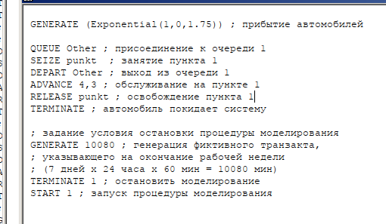

Первая оптимизация для первой модели

После симуляции получим следующий отчет (рис. [-@fig:007]).

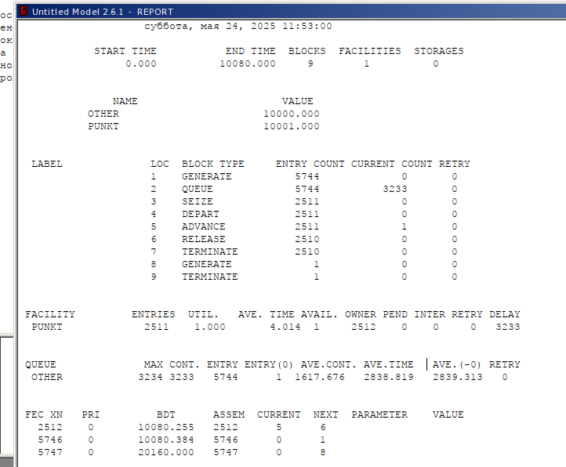

Отчет первой оптимизации

В этом случае модель не проходит ни по одному из критериев, так как коэффициент загрузки, размер очереди и среднее время ожидания больше.

Построим модель для первой стратегии с 3 пропускными пунктами и получим отчет (рис. [-@fig:008]- [-@fig:010]).

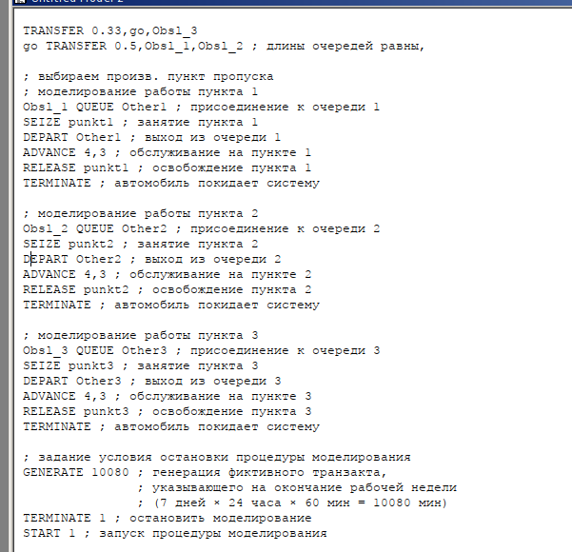

Вторая оптимизация для первой модели

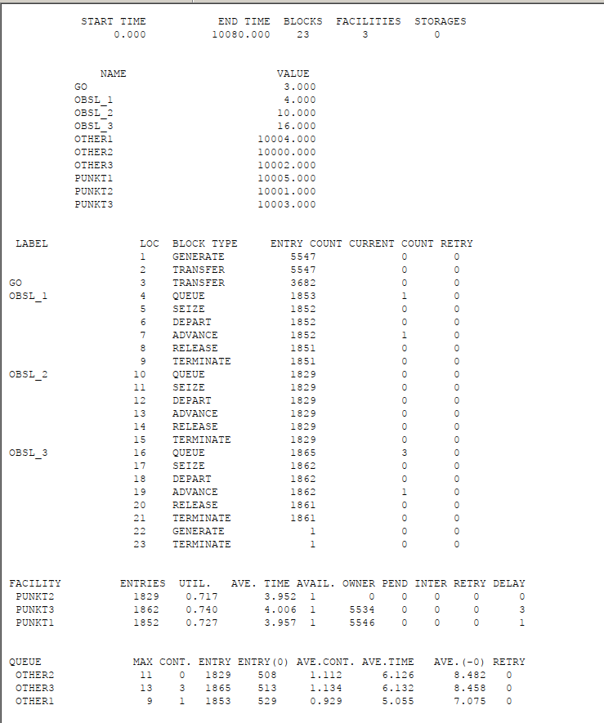

Отчет второй оптимизации

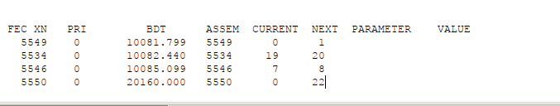

Отчет второй оптимизации

В этом случае среднее количество автомобилей в очереди меньше 3 и коэффициент загрузки в нужном диапазоне, но среднее время ожидания больше 4.

Построим модель для первой стратегии с 4 пропускными пунктами (рис. [-@fig:011], [-@fig:013]).

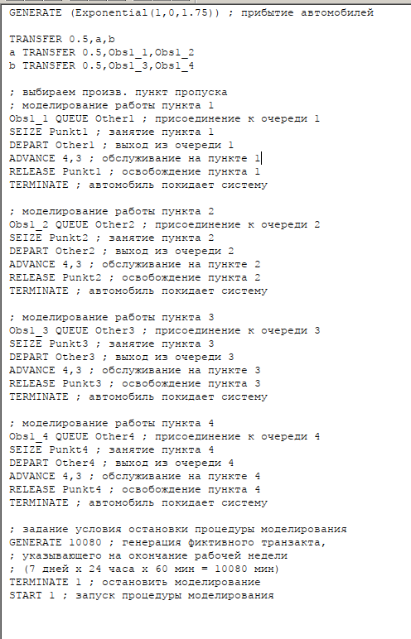

Третья оптимизация для первой модели

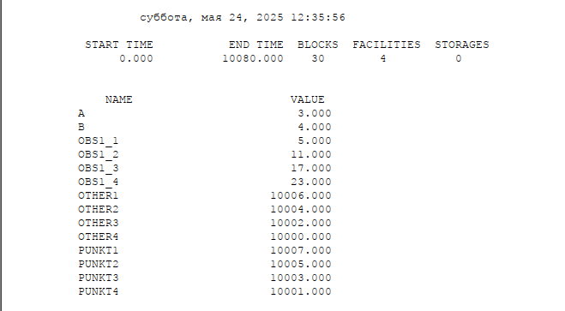

Отчет третий оптимизации

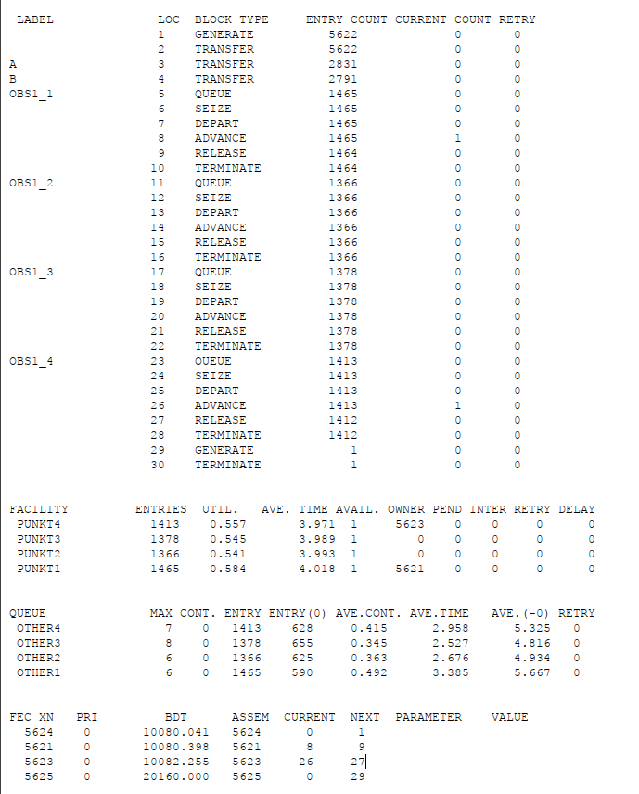

Отчет третий оптимизации

В этом случае все критерии выполнены, поэтому 4 пункта являются оптимальным количеством для первой стратегии.

Построим модель для второй стратегии с 3 пропускными пунктами и получим отчет (рис. [-@fig:014], [-@fig:015]).

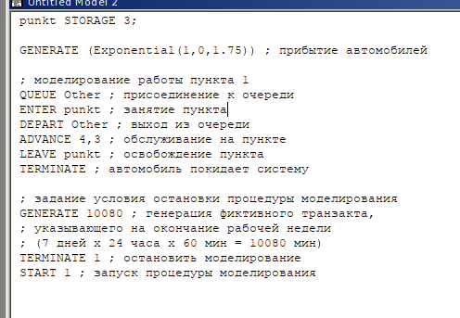

Первая оптимизация для второй модели

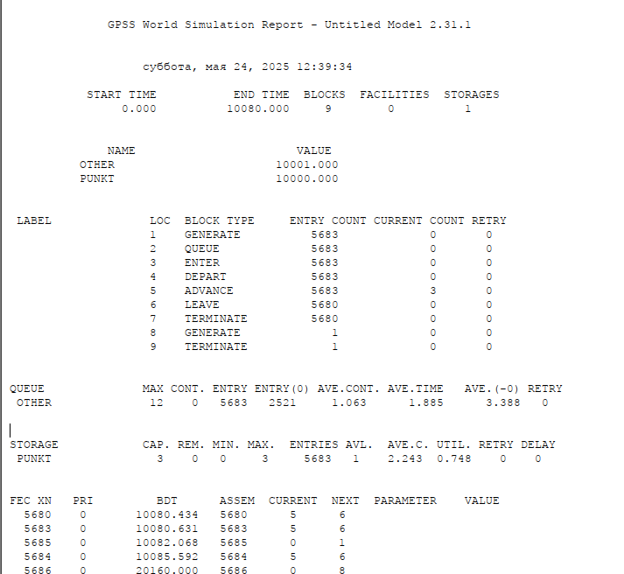

Отчет первой оптимизации второй модели

В этом случае все критерии выполняются, поэтому модель оптимальна.

Построим модель для второй стратегии с 4 пропускными пунктами и получим отчет (рис. [-@fig:016], [-@fig:017]).

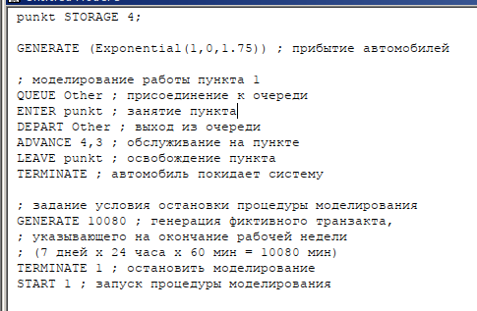

Вторая оптимизация для второй модели

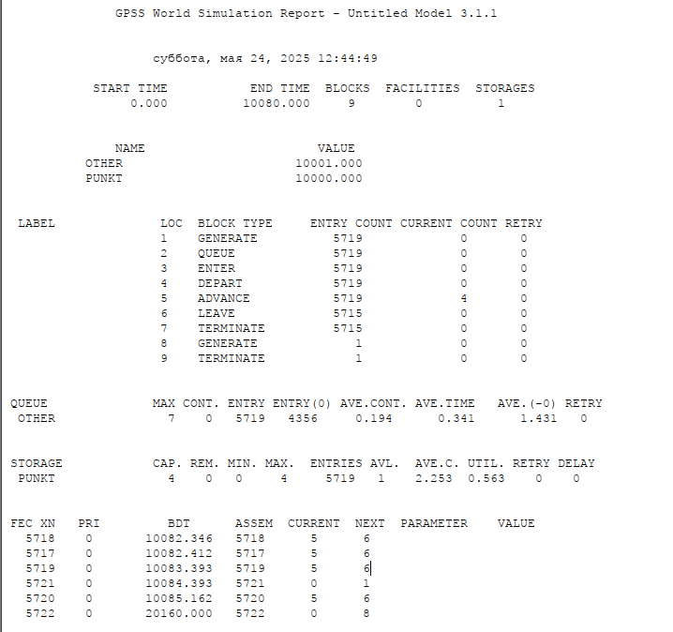

Отчет второй оптимизации второй модели

Здесь все критерии выполнены при этом время ожидания и среднее число автомобилей меньше, чем в случе второй стратегии с 3 пунктами, однако и загрузка меньше. Можно сделать вывод, что 4 пропускной пункт излишне разгружает систему.

В результате анализа наилучшим количеством пропускных пунктов будет 3 при втором типе обслуживания и 4 при первом.

# Выводы

В результате была реализована с помощью gpss:

1. модель с двумя очередями обсуживания
2. с одной очередью обслуживания
3. Сделать сравнение двух моделей и обозначить оптимальное количество пропускных пунктов

# Библиография

1. Королькова А. В., Кулябов Д. С. Модели обработки заказов
2. Королькова А. В., Кулябов Д. С. Имитационное моделирование в GPSS